10通道扫码检测仪

使用说明书



|  |
| --- |
|  |
| 上海鲲程电子科技有限公司 |
|  |

二○二○年八月

|  |  |  |
| --- | --- | --- |
| 修订记录 | | |
| 序号 | 修订日期 | 修订内容 |
| 1 | 2020年8月20日 | 1. 增加设置向导操作指示 2. 改进操作指示说明 3. 增加常见错误类型及处理方法附录 |

**重要安全信息**

为了使您能够安全的使用此产品，请您在阅读使用说明书时对以下信息引起高度重视，以便最大限度地降低安全风险。

本说明书中对于应注意的部分按风险等级的不同，评估为以下两级：

* **危险**

**可能存在导致人身伤害和意外风险的情况。**

**⊙ 注意**

**可能存在导致设备损坏或操作失败的情况。**

**目 录**

安全风险提示 1

第一章 设备简介 2

1.1 10通道扫码检测仪概述 2

1.2设备主要技术参数 4

1.3工作流程 5

第二章 基本操作 6

2.1 使用向导 6

2.1.1检测前准备 6

2.1.2 设备供电 6

2.1.3 设备开机和关机 6

2.2系统设置 7

2.2.1检测环节 7

2.2.2测试项目 9

2.2.4声音设置 16

2.2.5屏幕亮度 16

2.2.6时钟设置 17

2.2.7通道设置 17

2.2.8联网设置 18

2.2.9异常处理 19

2.2.10盒设置 19

2.3雷管检测 20

2.3.1 单通道检测 20

2.3.2 多通道检测 24

2.4设备工具 29

2.4.1雷管分析 29

2.4.2设备自检 29

2.4.3设备检测 30

2.4.4固件升级 31

2.4.5扫码测试 31

2.5设备信息 32

2.5.1检测记录 32

2.5.2系统信息 33

2.5.3三码绑定 33

2.5.4文件导出功能 34

2.6设置向导 34

第三章 注意事项 36

第四章 故障及处理方法 36

第五章 日常维护 36

附 录 37

常见错误类型及处理方法 37

# 安全风险提示

* **禁止在连接AC220V状态下，检修设备**

**⊙本设备仅适用于XA_03系列数码电子雷管，禁止与其他类型电子雷管、非电子雷管连接使用；**

**⊙使用本设备用于人工作业时，人员应采取必要的防静电措施；**

**⊙采用交流给本设备供电时，本设备应良好接地，规避交流噪声和电源泄露带来的潜在风险；**

**⊙在自动线或者半自动线使用本设备时，通信电缆、测试电缆，请采用屏蔽措施，屏蔽层应良好接地，避免外部用电设备产生的辐射影响测试的稳定性。**

**10通道扫码检测仪说明书**

# 第一章 设备简介

## 1.1 10通道扫码检测仪概述

本设备可用于XA_03系列电子雷管生产的工厂生产检测环节，主要由测试仪和扫码台组成。模式分为手工线（不联网）与自动线（联网）；能够检验XA_03系列电子雷管从入厂到半成品、成品以及最后的内码验证的全部过程，实现对电子雷管内码写入及电性能检验。

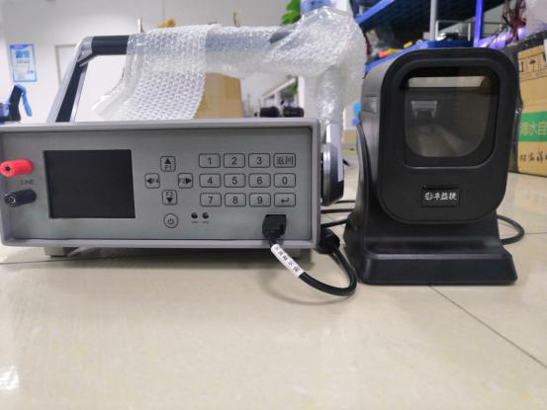

检测仪

扫码台

图1.1 10通道扫码检测仪的组成

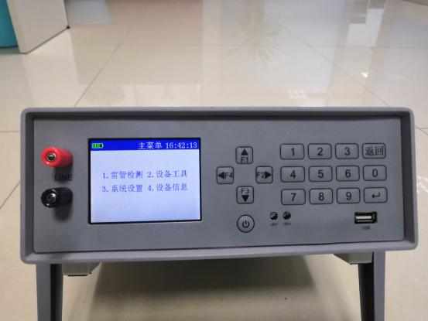 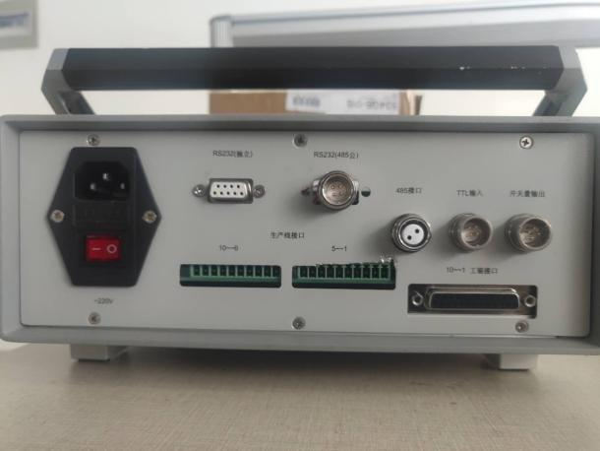

14

14

8

**8**

9

11、12、13

9、10

8

8

7

6

12

11

5

13

1

3

7

2

4

图1.2 检测设备的组成

1. 显示屏：用于显示设备功能信息，显示检测结果。
2. 面板功能按键：通过面板上的功能按键，操作设备各项功能。
3. 单通道检测接线柱：在单通道检测雷管时用于连接检测单通道工装，检测产品的合格性；
4. USB接口：用于连接扫码枪或U盘；
5. 开关键：设备的开关机按键；
6. 指示灯：显示设备的工作状态；
7. ~220V：设备供电电源，交流220V，带有电源开关；
8. 生产线接口：1~10通道，按标识方向依次2线一组为一通道检测测试线；在设备进行周期性检验时，用于依次连接测试设备，检测设备各通道的电性能；

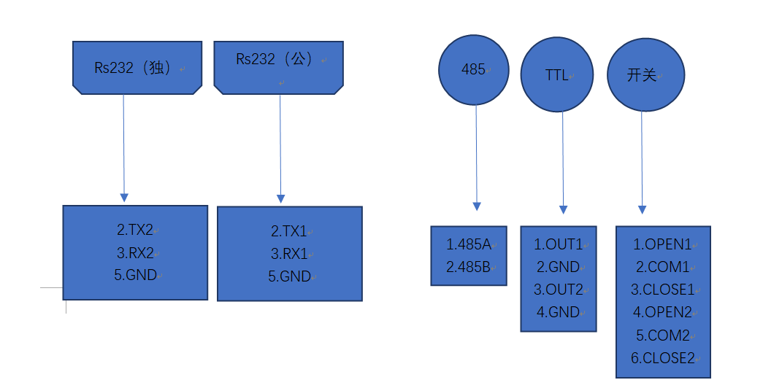

1. RS232（独立）：设备232通信接口，可与PC采用直连方式连接。2脚设备TX脚，3脚设备RX脚，5脚GND。
2. CAN总线与24V直流接入口：1脚为CAN高，2脚为CAN低；3脚为24V+，4脚为24V-。
3. 485接口：设备485通信接口，1脚为B信号，2脚为A信号。
4. TTL输入：2组TTL输入设备信号，1、2为一组，3、4为一组。1、3脚为上拉输入，2、4脚为GND，可用于接入脚踏开关或者桌面检测按键。
5. 开关量输出：2组开关量输出信号，1、2、3为一组，4、5、6为一组。2、5脚为公共脚，1、4脚分别与2、5脚引出组成2组常开量，3、6脚分别与2、5脚组成2组常闭量。
6. 工装接口（DB25）：1~10通道，连接检测工装，定义如下：

GND:13、25 CH1:12、24 CH2:11、23 CH3:10、22

CH4:9、21 CH5:8、20 CH6:7、19 CH7:6、18

CH8:5、17 CH9:4、16 CH10:3、15 GND:2、14

NC:1

## 1.2设备主要技术参数

|  |  |
| --- | --- |
| **设备名称** | **10通道扫码检测仪** |
| **设备工作温度** | **-20℃~60℃** |
| **LCD尺寸** | **3.5寸TFT显示屏** |
| **输入电源** | **AC85V~AC264 / DC24V** |
| **电流检测范围** | **0~60uA** |
| **电流测试精度** | **±1uA** |
| **输出电压精度** | **±0.1V** |
| **端口最大可输出电流** | **22mA** |
| **端口输出电压** | **半成品检测 11.4V±0.2V**  **成品检测 5.5V±0.2V** |
| **频率检测精度** | **500Hz±0.5Hz** |
| **内置SD卡** | **8GB** |

## 1.3工作流程

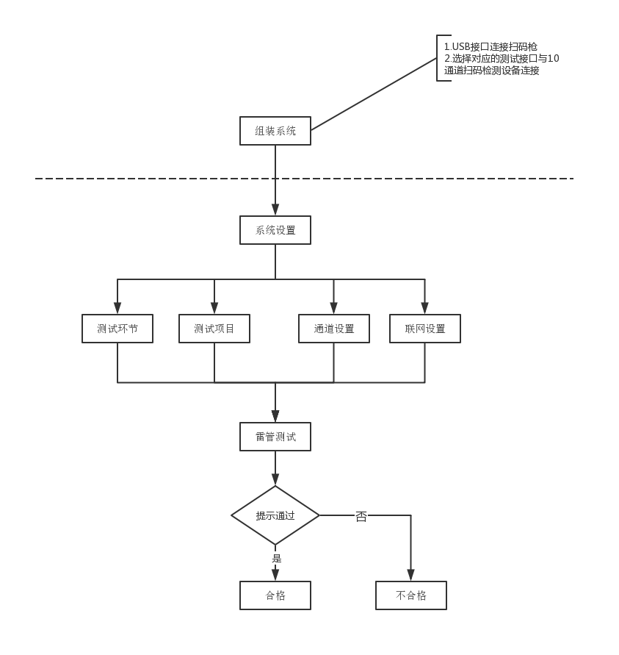

**注：此为大致流程，具体操作请参照第二章。**

# 第二章 基本操作

## 2.1 使用向导

### 2.1.1检测前准备

（1）扫码检测仪USB接口连接扫码枪。

（2）扫码检测仪检连接检测工装。

**注：①本产品在使用前已写入程序且通过检测，如使用过程有错误或需要升级请参照本说明书2.4节使用设备工具或联系厂家。**

**②使用本产品请严格按照说明书。**

**注意：使用多通道工装测试时，测试工装连接完成后，务必确认工装标记通道后和屏幕显示通道号是否一致？产品接入后，屏幕对应的通道后会变成黄色。如果颜色不变，意味着产品没有接入，检测产品是否短路或者测试工装连线是否准确可靠？**

### 2.1.2 设备供电

（1）使用220V交流供电。

（2）使用24V直流供电。

**注：（1）设备正常使用接220V交流即可，24V为设备检修时电源。**

**（2）采用24V供电或者电池供电，为非标设备，需要定制。**

### 2.1.3 设备开机和关机

长按设备电源键2~3秒，设备开机，自动进入“雷管检测”界面。按返回键可进入主菜单，如图2.1.3所示。

设备开机状态时，长按电源键2~3秒，设备关机。

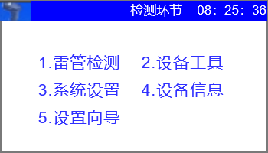

图2.1.3主菜单界面

## 2.2系统设置

用户在使用本产品时需根据自身需求对产品的参数进行设置，系统设置功能用于检验前各参数的设定，为方便用户设置参数特设**设置向导**功能，用户可直接跳至本说明书第**2.6节**对照设置，也可按下列步骤逐步进行。

**进入系统设置界面**：

设备开机后自动进入“雷管检测”界面。按“返回键”可进入主菜单，按数字键“3”进入“系统设置”界面，如图2.2所示。

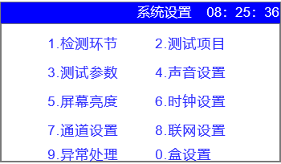

图2.2 系统设置界面

**注：以下所有进入系统设置界面步骤同此节。**

### 2.2.1检测环节

用于设置管厂生产检测环节。

**参数简介：**

1. 入厂检测：用于质量检验人员抽检XA_03系列电子雷管的合格性能。
2. 半成品检测：在XA_03系列电子雷管的生产过程，对焊接脚线后的半成品进行质量检验，以及根据管厂的生产工艺，对半成品内码进行“写码”、“不写检验”、“不写不捡”、“外码生成”等操作；
3. 成品检测：在XA_03系列电子雷管的生产过程，对卡口后的成品进行质量检验，以及根据管厂的生产工艺，对成品内码进行“写码”、“不写检验”、“不写不捡”、“外码生成”等操作；
4. 内码验证：用于检验XA_03系列电子雷管的内码和线卡条码是否一致，适用于在成品写码工艺的后续生产环节。

**注：①以上所有操作均会对芯片的电性能进行检测；**

**②关于“写码”、“不写检验”、“不写不捡”、“外码生成”等操作会在下节进行说明。**

**设置参数步骤：**

（1）**进入“系统设置”界面**；

（2）在“系统设置”界面按数字键“1”进入“检测环节”设置界面；

（3）“检测环节”分为“入厂检验”、“成品检测”、“半成品检测”和“内码验证”，根据检测对象前的数字指示按相应数字键选择不同的检测环节，如图2.2.1所示。

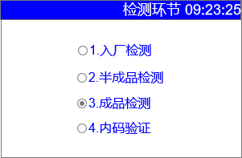

图2.2.1 检测环节界面

1. 选择完成后按“回车键”确认修改。

### 2.2.2测试项目

本功能用于设置检测过程中的测试项目，用户也可在雷管测试中通过快捷键来快速修改测试项目。

**参数简介：**

1. 查看设置：查看当前的测试项目的设置。
2. 重新设置：重设当前测试项目的参数，
3. 当检测环节为**入厂检测**时重设的测试项目为芯片类型；
4. 当检测环节为**半成品检测或成品时检测时**，重设的测试项目分为四类
5. “写码”：此操作用于通过扫码的方式为半成品或成品写入内码；
6. “不写检验”：此操作用于通过扫码的方式对半成品或成品写入的内码进行对比检验，并根据当前检测环节检验电性能。

**注意：通常如果半成品环节的测试项目设置为“写码”时，在成品检测环节测试项目设定为“不写检验”；如果在成品检验环节设定测试项目为“写码”时，通常需要增加一道内码验证环节，内码验证环节设定测试项目为“不写检验”**

1. “不写不检”：此操作根据当前检测环节仅对电子雷管的电性能进行检验，采用芯片默认内码进行生产，不对内码进行验证，通常适用于不进行三码绑定产品的生产；
2. “外码生成”：此操作用于通过手动输入的方式对电子雷管的内码写入，用于线卡没有条码时，在手工线实现三码绑定。
3. 当检测环节为**内码验证时，无需设置测试项目。**

**操作步骤：**

1. **进入系统设置界面**；

（2）在“系统设置”界面按数字键“2”进入“测试项目”设置界面；

（3）在“测试项目”界面中按数字键“1”进行“查看设置”；

（4）在“测试项目”界面中按数字键“2”进行“重新设置”，进行“内码设置”、“芯片类型”等操作。

（5）设置完成后，按回车键保存并退出。

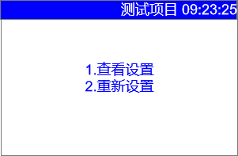

图2.2.2测试项目界面

#### 2.2.2.1 查看设置

本功能用于直接查看当前检测项目内容及类型。

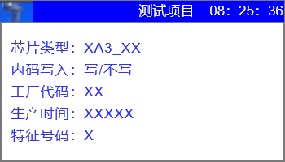

图2.2.2.1查看设置界面

#### 2.2.2.2 重新设置

本功能用于重新设置当前检测项目内容及类型。在测试项目设置界面，通过面板上的左、右方向键（“F4”和“F2”），选择“写码”、“不写检验”和“外码生成”、“不写不检”功能；通过上、下方向键（“F1”和“F3”）或扫码的方式来切换设置参数。

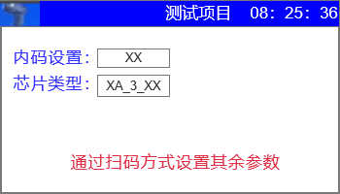

图2.2.2.2重新设置界面

##### 2.2.2.2.1“写码”设置

本设置用于半成品或成品的检测环节，可根据扫码台读取的二维码为电子雷管写入或修改内码与管码。

**操作步骤：**

1. 通过左右方向键将“内码设置”参数选为“写码”功能，此时需要通过扫码设置其余参数；

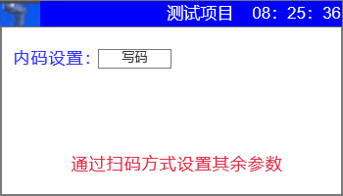

1. 使用扫码台扫描需要写入的二维码会出现其余参数的信息，确认无误后按回车键确认修改；

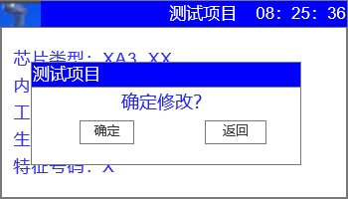

1. 此时查看设置发现已变更；

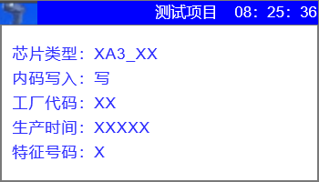

1. 这时在雷管检测环节就可以通过扫码写入内码。

##### 2.2.2.2.2“不写检验”设置

此设置用于半成品或成品的检测环节，可根据扫码台读取的二维码对半成品或成品的内码进行对比检验，并进行相应环节的电性能检验。

**操作步骤：**

1. 通过左右方向键将“内码设置”参数选为“不写检验”功能，通过上下方向键来设置芯片类型，其余参数通过扫码设置；

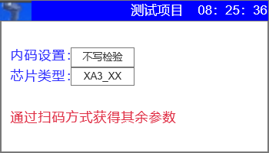

1. 使用扫码台扫描需要写入的二维码会出现其余参数的信息，确认无误后按回车键确认修改；



1. 此时查看设置发现已变更；

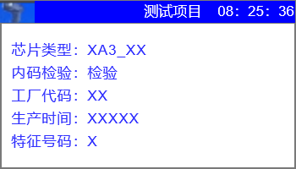

1. 这时在雷管检测环节就可以通过扫码将二维码上的信息与待测雷管进行比对。

##### 2.2.2.2.3“不写不检”设置

此设置用于半成品或成品的检测环节，只对待测雷管的电性能进行检测，不对内码等信息操作。

**操作步骤：**

1. 通过左右方向键将“内码设置”参数选为“不写不检”功能，通过上下方向键来设置芯片类型，确认无误后按回车键确认修改；

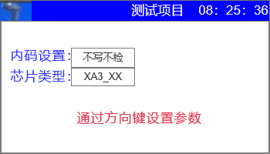

1. 此时查看设置发现已变更；

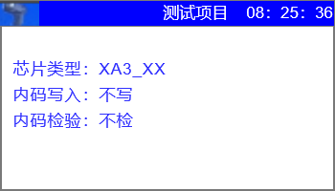

③ 这时在雷管检测环节接入待测雷管就会对其电性能进行检测。

##### 2.2.2.2.4“外码生成”设置

此设置用于半成品或成品的检测环节，可进行手工外码输入生成UID码写入芯片，实现三码绑定。

**操作步骤：**

1. 通过左右方向键将“内码设置”参数选为“外码生成”功能，通过上下方向键来切换到“芯片类型”、“起始管码”、“盒内数量”等参数的设置上，再通过左右方向键设置；

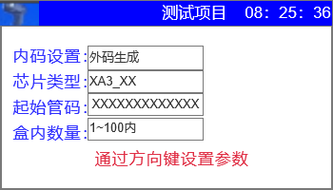

1. 设置参数完成且确认无误后按回车键确认修改；

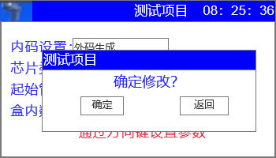

1. 此时查看设置发现已变更；



1. 这时在雷管检测环节就可以看到界面变为如下（以10通道为例）也能在此界面对起始管码与盒流水进行设置：

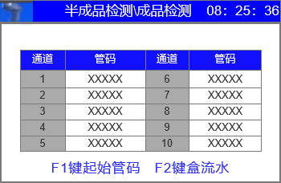

**注：盒内数量必须与装盒规格一致否则无法设置。**2.2.3测试参数

本功能用于设置检验环节中的具体参数大小的设置，由设备生产厂家使用，不对雷管生产厂家开放。

操作步骤：

（1）设备开机后自动进入“雷管检测”界面。按“返回键”可进入“主菜单”界面，在“主菜单”界面，按数字键“3”进入“系统设置”界面；

（2）在“系统设置”界面按数字键“3”进入“测试参数”设置界面；

（3）进入“测试项目”界面需要输入密码：12345678，按回车键确认进入参数设置界面，如输入错误按方向键回删；

（4）在参数设置界面中根据需要按相应数字键选择“入厂检验”、“半成品检验”、“成品检验”；

（5）半成品、成品检验主要进行：1）静态电流 2）充电电流 3）芯片频率 4）测试项目的参数设置。

#### 2.2.3.1静态电流设置

根据情况输入静态正向电流可允许的最大、最小值，根据方向键的上、下键进行最大、最小值的切换，使用方向键的左、右键进行回删。更改完毕后按回车键保存并退出。

#### 2.2.3.2充电电流设置

根据情况输入充电正向电流可允许的最大、最小值，根据方向键的上、下键进行最大、最小值的切换，使用方向键的左、右键进行回删。更改完毕后按回车键保存并退出。

#### 2.2.3.3芯片频率设置

根据情况输入频率可允许的最大、最小值，根据方向键的上、下键进行最大、最小值的切换，使用方向键的左、右键进行回删。更改完毕后按回车键保存并退出。

#### 2.2.3.4测试项目设置

根据需要内进行检测项目的选择，分为“BIT测试”、“静态电流”、“电容充电”、“充电电流”，其中按上下方向键进行测试项目的切换。“BIT测试”按左右方向键选择“检”或“不检”；“静态电流”按左右方向键选择“检”或“不检”的选择；“电容充电”按左右方向键选择“检”或“不检”；“充电电流”按左右方向键选择“检”或“不检”。

注：测试参数功能需由生产厂家进行设置，如需更改请联系厂家。

### 2.2.4声音设置

本功能用于用户设置检验过程中声音提示。

参数简介：

1. 完成响：不论是否检测合格，检测完成时，设备均进行声音提示；
2. 不响：不论是否检测合格，检测完成时，提示音不响；
3. 全部合格响：检测完成后全部合格时提示音才响；
4. 有不合格响：检测完成后有不合格雷管时提示音才响。

**操作步骤**：

（1）**进入“系统设置”界面**；

（2）在“系统设置”界面按数字键“4”进入“声音设置”界面；

（3）在“声音设置”界面根据需要按相应数字键选择“完全响”、“不响”、“全部合格响”、“有不合格响”。

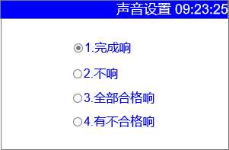

图2.2.4声音设置界面

### 2.2.5屏幕亮度

本功能用于用户设置检验过程中的屏幕亮度。

操作步骤：

（1）**进入“系统设置”界面**；

（2）在“系统设置”界面按数字键“5”进入“屏幕亮度”设置界面；

（3）在“屏幕亮度”界面按方向键调节亮度，左右方向键用于大幅度调整，上、下方向键用于小幅度调整。

（4）设置好相应的亮度后，按回车键确定修改并保存，按“返回键”退出。

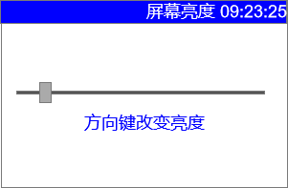

图2.2.5屏幕亮度设置界面

### 2.2.6时钟设置

本功能用于调整设备时钟。

操作步骤：

（1）**进入“系统设置”界面**；

（2）在“系统设置”界面按数字键“6”进入“时钟设置”界面；

（3）在“时钟设置”界面按左右方向键切换时间设置，上下方向键进行回删，时间采用24小时制。

（4）设置好相应的时间后，按回车键确定修改并退出。

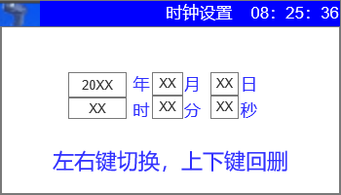

图2.2.6时钟设置界面

### 2.2.7通道设置

本功能用于选择在进行检验时通道的数量。

操作步骤：

（1）**进入“系统设置”界面**；

（2）在“系统设置”界面按数字键“7”进入“通道设置”界面；

（3）在“通道设置”界面根据连接的工装按相应数字键进行选择“单通道检测”、“五通道检测”、“十通道检测”；

（4）设置好检测通道后，按回车键确定修改并退出。

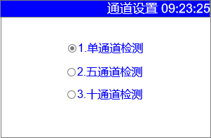

图2.2.7通道设置界面

### 2.2.8联网设置

本功能用于选择检测过程中是否需要联网。

**参数简介：**

1. 不联网：此时设备为手工线模式，通过人工的方式对待测雷管进行各种操作；
2. 联网：此时设备为自动线模式，不需要人工设置参数，设备通过通讯接口（232、485、CAN）与PC端连接，各公司选择对应的厂家名称对本产品进行数据的传输，实现生产检测的自动化。

**操作步骤**：

（1）**进入“系统设置”界面**；

（2）在“系统设置”界面按数字键“8”进入“联网设置”界面；

（3）在“联网设置”界面切换方向键选择“联网”、“不联网”，也可选择厂家与传输接口（联网厂家和设备硬件接口连接需对应设置使用）；

（4）设置好参数后，按回车键确定修改并退出。

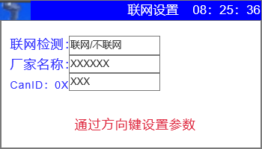

图2.2.8联网设置界面

### 2.2.9异常处理

本功能用于设置发生异常情况时的处理方式。

**参数简介：**

1. 手动返回：单发雷管测试发生异常后需手动返回待测界面，无操作时界面停留在错误提示界面。
2. 自动返回：单发雷管测试发生异常后，取下测试雷管后，自动返回待测界面。

**操作步骤：**

（1）**进入“系统设置”界面**；

（2）在“系统设置”界面按数字键“9”进入“异常处理”界面；

（3）在“异常处理”界面按数字键选择“手动返回”、“自动返回”；

（4）设置好参数后，按回车键确定修改并退出。

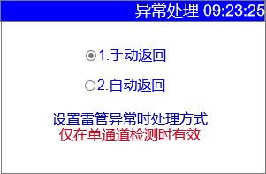

图2.2.9异常处理界面

**注：该功能仅在单通道检测时有效。**

### 2.2.10盒设置

本功能用于设置装盒的规格，范围为1~100，适用于手工线的生产。

**操作步骤：**

（1）**进入“系统设置”界面**；

（2）在“系统设置”界面按数字键“0”进入“盒设置”界面；

（3）按左右键可以回删，设置好参数后，按回车键确定修改并退出。

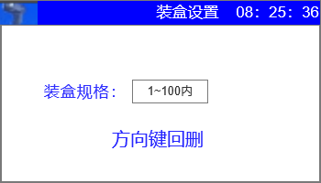

图2.2.10 盒设置界面

## 2.3雷管检测

在设置好“检测环节”、“通道设置”后，按“返回”键回到“主菜单”界面，按数字键“1”进入雷管检测界面后，即可进入雷管的检测功能，**示例由较为复杂的“半成品与成品”检测来进行演示**，“入厂检测”环节与其类似，“内码验证”环节与“不写检验”相同，但是“内码验证”不检测雷管的电性能，仅做内码比对。

### 2.3.1 单通道检测

**注意：在对产品进行成品或者半成品生产过程，通过扫码写入内码或者对内码一致性进行检验时，提醒操作人员务必确认屏幕显示内码的后5位与线卡的后五位是否一致？线卡接入通道号和屏幕提示内码所在通道后是否一致？否则存在内码错乱的可能？**

**操作步骤：**

1. 进入雷管的检测功能后如图，用户也能够在此界面按方向键快速设置测试项目过程与**节2.2.2.2**类似，上下键设置测试项目，左右键设置盒内雷管数。

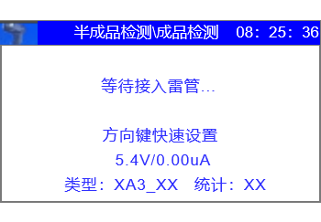

1. 用户在“系统设置”或用快捷方式设置好测试项目后，根据提示使用本产品：

① **“写码”**操作：此时界面如下图：

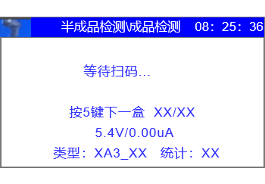

步骤一：用扫码台扫描需要写入待测雷管的二维码，出现如下提示：

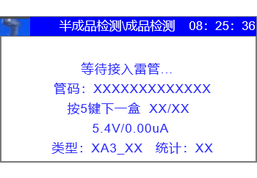

步骤二：接入待测雷管，自动进入检测状态，如果已经写入过内码的会出现如下提示：

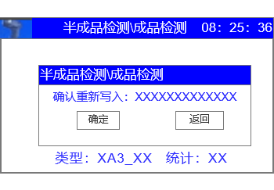

步骤三：确认无误后按回车键确定，等待检测完成，出现如下提醒表示写入成功：

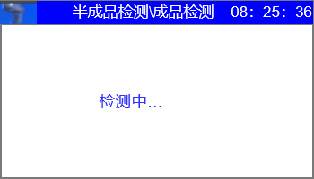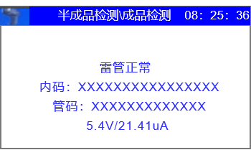

步骤四：取下待测雷管。

步骤五：重复步骤1~4，就可进行雷管写码操作，待一盒写完后，会自动跳入下一盒，如果想手动跳盒，按数字“5”键进行下一盒。

② **“不写检验”**操作：此时界面如下图：



步骤一：用扫码台扫描需要与待测雷管的内码做验证的二维码，出现如下提示：



步骤二：接入待测雷管，等待检测完成，出现如下提醒表示通过检验：



步骤三：取下待测雷管；

步骤四：重复步骤1~3，就可对雷管的内码进行比对，待一盒写完后，会自动跳入下一盒，如果想手动跳盒，按数字“5”键进行下一盒。

③ **“不写不检”**操作：此时界面如下图：



步骤一：接入待测雷管，等待检测完成，出现如下提醒表示通过电性能检验：



步骤二：取下待测雷管，接入另一发待测雷管。

④ **“外码生成”**操作：此时界面如下图，方向“上”键设置起始管码，“右”键设置新管码后五位：

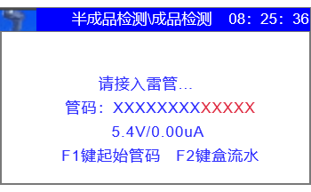

步骤一：接入待测雷管，等待检测完成，出现如下提醒表示写入成功：



步骤三：取下待测雷管，接入另一发待测雷管。

1. 上述所有操作中，检测结果由蓝色转变为红色，表明出现雷管错误，如图：

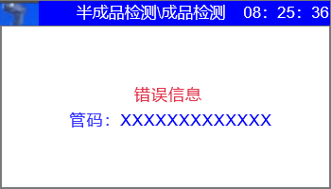

**注：上述所有操作均对待测雷管的电性能进行检验。**

### 2.3.2 多通道检测

5通道与10通道情况类似，在此以10通道为例进行说明。

**操作步骤：**

1. 将检测工装连接到设备后不接入待测雷管，通道全部断路，出现如图界面为正常：

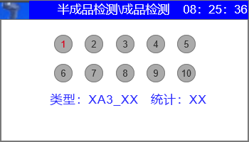

1. 用户在“系统设置”或用快捷方式设置好测试项目后，根据提示使用本产品：

① **“写码”**操作：此时界面如下图：



步骤一：用扫码台依次扫描需要写入待测雷管的二维码，出现如下提示：

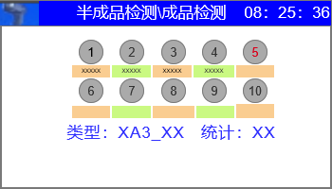

步骤二：待十发都扫描进去后，接入待测雷管按下回车键启动检测，如果已写入内码的雷管会提示重写确认，如下提示：

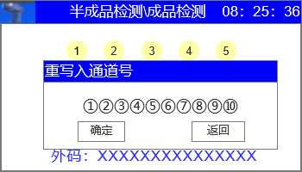

步骤三：确认无误后按回车键确定，通道变蓝表示开始写入，等待检测完成，通道变绿后，出现如下提醒表示写入成功：

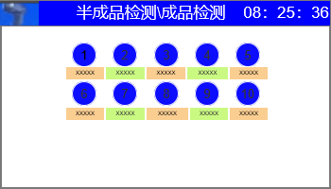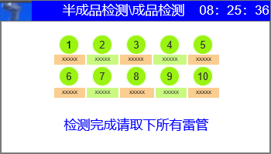

步骤四：取下待测雷管。

步骤五：重复步骤1~4，就可进行雷管扫码写入操作。

② **“不写检验”**操作：此时界面如下图：



步骤一：用扫码台依次扫描需要与待测雷管内码比对的二维码，出现如下提示：



步骤二：待十发都扫描进去后，接入待测雷管，通道变蓝表示开始检验，等待检测完成，通道变绿后，出现如下提醒表示通过检验：



步骤三：取下待测雷管。

步骤四：重复步骤1~3，就可实现雷管内码扫码检验的操作。

③ **“不写不检”**操作：此时界面如下图：

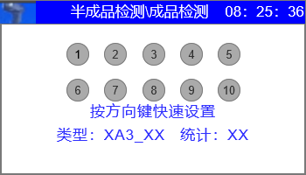

步骤一：接入待测雷管，如图表示接入正常：

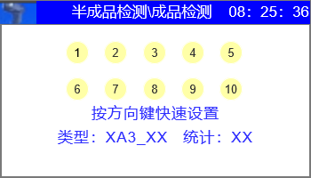

**注意：指示变黄色表示该通道产品已接入，如果仍为灰色则表示该通道产品没有接通。**

步骤二：确认无误后按回车键或者踩脚踏开关开始检测，通道变蓝表示开始检验，等待检测完成，通道变绿后，出现如下提醒表示通过检验：

步骤三：取下待测雷管。

步骤四：重复步骤1~3，就可进行雷管电性能的检测。

④ **“外码生成”**操作：此时界面如下图：



步骤一：接入待测雷管，如图表示接入正常：

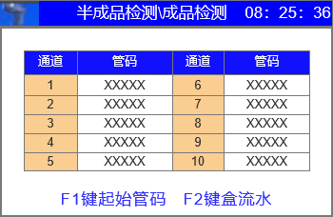

步骤二：确认无误后按回车键开始写入，等待写入完成，通道变绿后，出现如下提醒表示写入完成：

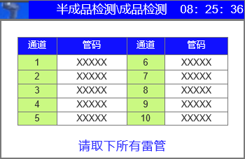

步骤三：取下待测雷管。

步骤四：重复步骤1~3，就可进行雷管内码的手工写入。

1. 如果通道由蓝色转变为红色，表明出现雷管错误，可按“F1”查看错误信息

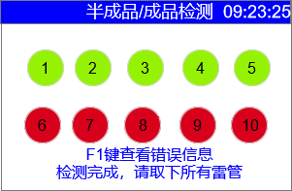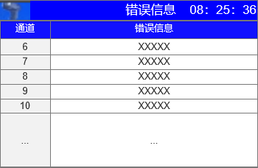

## 2.4设备工具

### 2.4.1雷管分析

雷管分析功能用于对不合格产品进行检测，读出雷管信息，显示完整产品的电性能。

操作步骤：

1. 在雷管检测界面下，按返回键，进入设备“主菜单”界面；
2. 按数字键2，选择“设备工具”功能，进入设备工具界面；
3. 按数字键1，选择“雷管分析”功能，进入雷管分析界面；
4. 接入雷管后，设备自动进行雷管分析得到雷管的内码、频率、电流、BIT测试、密码、充电、充电电流、电压、电流等信息，如图2.4.1。

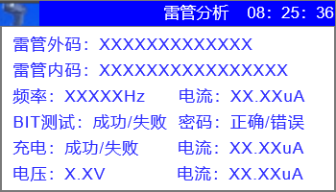

图2.4.1雷管分析结果

### 2.4.2设备自检

设备自检功能用于对设备本身进行检测，根据检测结果判断设备的合格性。

操作步骤：

1. 在雷管检测界面下，按返回键，进入设备“主菜单”界面；
2. 按数字键2，选择“设备工具”功能，进入设备工具界面；
3. 按数字键2，选择“设备自检”功能，进入设备自检界面；
4. 系统自行监测蜂鸣器声音、LCD屏幕颜色（有红、绿、蓝三色），检测无误后显示“设备自检正常！”

**注意：设备自检过程中禁止接入雷管，以免发生意外。**

### 2.4.3设备检测

设备检测功能用于对设备的电参数进行周期性检验，根据检测结果判断设备的合格性。

#### 2.4.3.1 电气参数检测

设备成品和半成品检测的输出电压不同，半成品检测为检测完整性考虑，使用高压检测；成品检测为安全性的考虑，使用低压检测；

操作过程：

（1）取一发仿真雷管或者半成品产品；

（2）将电流表和仿真雷管（或半成品产品）串联后接入一对雷管接线端子，如下图所示；

（3）将电压表并联在雷管一对接线端子的两端，检测接线端子的输出电压，如图2.4.3.1所示；

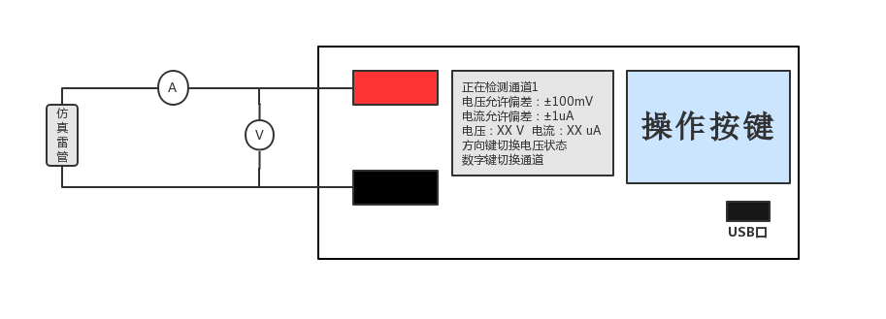

图2.4.3.1 电气参数检测

1. 在雷管检测界面下，按返回键，进入设备“主菜单”界面；
2. 按数字键2，选择“设备工具”功能，进入设备工具界面；
3. 按数字键3，选择“设备检验”功能，进入设备标定界面；
4. 按数字键1，选择“电气信息”功能，进入电气信息的标定界面；
5. 读取设备显示的“电压”和“电流”；
6. 读取电压表和电流表的指示值；
7. 设备显示值和检测仪表（电压表和电流表）的偏差，应小于设备指示的偏差范围（电压允许偏差：±100mv，电流允许偏差：±1uA）则该电气参数合格；
8. 按方向键切换电压状态；
9. 重复8~10的操作，对高压输出进行检测；
10. 按“返回”键回到上一界面，完成设备电气参数的检验。

#### 2.4.3.2 频率信息检测

（1）在雷管检测界面下，按返回键，进入设备“主菜单”界面；

（2）按数字键2，选择“设备工具”功能，进入设备工具界面；

（3）按数字键3，选择“设备检验”功能，在“设备检验”界面，按数字键2，进入频率检测界面，此时设备雷管接口输出500Hz方波；

（4）用示波器或其它测频设备，检测设备连接雷管的一对接线端子；

（5）示波器或者测评设备检测到的频率和设备显示的频率绝对偏差不应大于0.5Hz。

**注意：如检验结果不符合设备电气参数鉴定要求，请返厂进行设备的标定。**

### 2.4.4固件升级

固件功能用于不断对设备进行升级系统，不断提高检测过程的便利性。进行设备升级时需要将储存新固件版本的U盘插入设备接口中，后续进入“固件升级”界面，按照提示进行操作。

操作步骤：

1. 在雷管检测界面下，按返回键，进入设备“主菜单”界面；
2. 按数字键2，选择“设备工具”功能，进入设备工具界面；
3. 按数字键4，选择“固件升级”功能，U盘插入后根据提示进行重启升级。

**注意：CPU.HEX文件必须存放于U盘的根目录。**

### 2.4.5扫码测试

“扫码测试”功能用于对设备和扫码台的扫描性能进行测试。测试过程中需要连接扫码台。

操作步骤：

1. 在雷管检测界面下，按返回键，进入设备“主菜单”界面；
2. 按数字键2，选择“设备工具”功能，进入设备工具界面；
3. 按数字键5，选择“扫码测试”功能。
4. 根据需要连接扫码台后，将扫码台对准二维码即可读取雷管二维码。如图所示：

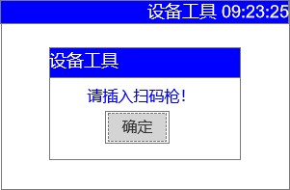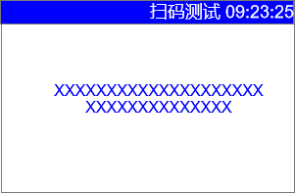

图2.4.5 扫码检测界面与扫码测试结果

**注：在该功能使用时需连接扫码枪。**

## 2.5设备信息

本功能用于查询检测记录以及系统信息。

操作步骤：

1. 设备开机后进入雷管检测界面，按“返回键”进入主菜单；
2. 在主菜单界面，按数字键“4”进入“设备信息”界面。

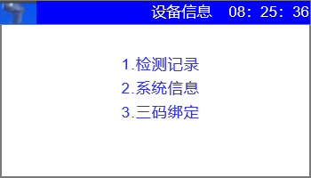

图2.5设备信息界面

### 2.5.1检测记录

本功能用于查询检测记录信息。根据系统记录的信息进行相应检测数据查看、删除、导出等操作。

操作步骤：

1. 设备开机后进入雷管检测界面，按“返回键”进入主菜单；
2. 在主菜单界面，按数字键“4”进入“设备信息”界面；
3. 在“设备信息”界面选择“1”进入“检测记录”查询。

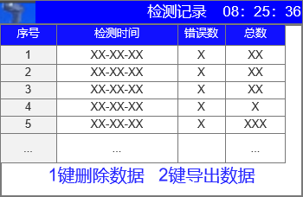

图2.5.1检测记录界面

### 2.5.2系统信息

本功能用于查看设备的软件版本、硬件版本、设备编号和校准时间的信息。

操作步骤：

1. 设备开机后进入雷管检测界面，按“返回键”进入主菜单；
2. 在主菜单界面，按数字键“4”进入“设备信息”界面；
3. 在“设备信息”界面选择“2”进入“系统信息”查询。

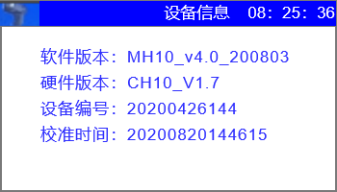

图2.5.2系统信息界面

### 2.5.3三码绑定

本功能用于查询检测记录信息。根据系统记录的信息进行相应检测数据查看、删除、导出等操作。

操作步骤：

1. 设备开机后进入雷管检测界面，按“返回键”进入主菜单；
2. 在主菜单界面，按数字键“4”进入“设备信息”界面；
3. 在“设备信息”界面选择“3”进入“三码绑定”查询。

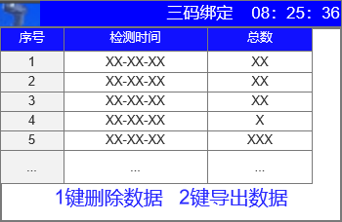

图2.5.3三码绑定界面

### 2.5.4文件导出功能

本功能用于将检测记录与三码绑定数据导出到U盘，方便在PC端查看。

**注：本功能需插入U盘，插入后在界面左上角有标志显示。**

操作步骤：

1. 设备开机后进入雷管检测界面，按“返回键”进入主菜单；
2. 在主菜单界面，按数字键“4”进入“设备信息”界面；
3. 在“设备信息”界面选择“1”或“3”进入“检测记录”或“三码绑定”界面。



图2.5.4检测记录与三码绑定界面

1. 插入U盘，按“2”键会提示文件导出中，显示文件导出成功提示后导出完成。

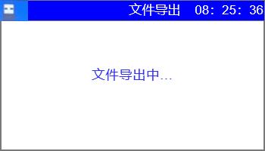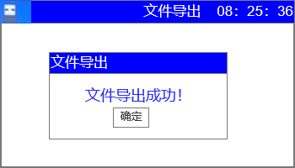

图2.5.5文件导出界面

## 2.6设置向导

本功能使用户能够快速的对“检验环节”、“使用方式”、“厂家”、“装盒规格”、“测试项目”等进行设置。

操作步骤：

1. 设备开机后进入雷管检测界面，按“返回键”进入主菜单；
2. 在主菜单界面，按数字键“5”进入“设置向导”界面；
3. 在“设置向导”界面按方向键选择与设置参数；

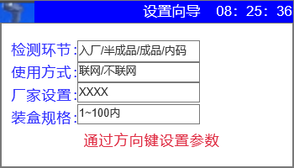

图2.6.1设置向导参数设置界面

1. 设置完成后按回车键进行“测试项目”的快速设置；

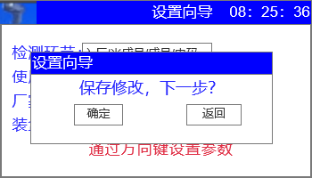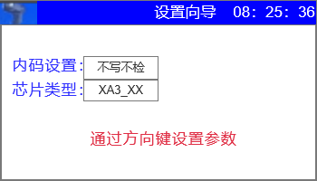

图2.6.2设置向导测试项目设置界面

1. 设置完成后按回车键进入到“雷管检测”界面



图2.6.3雷管检测界面

**注：① 此功能无法设定通道，请参照节2.2.7进行设置；**

**②设置参数简介在节2.2.1、2.2.2、2.2.8的开篇均有介绍，用户可自行查阅。**

# 第三章 注意事项

**本设备在使用过程中须注意以下事项：**

* 本系统只适用于本公司配套产品的扫码检测；
* 使用标准220V交流进行供电；

**设备使用时请勿修改测试参数，如需修改请联系厂家。**

**第四章 故障及处理方法**

|  |  |  |
| --- | --- | --- |
| **故障现象** | **可能原因** | **解决办法** |
| 设备无法开机 | 电源插头接触不好 | 重新插拔设备后方插头，打开电源开关 |
| 设备电源灯亮，液晶不亮 | 液晶排线松动 | 打开机箱，重新插拔液晶排线 |
| 开机液晶提示“插入SD卡” | SD卡松动 | 打开机箱，重新插拔SD卡 |
| 设备自检超差 | 设备晶振故障 | 报修 |
| 其他问题 |  | 报修 |

# 第五章 日常维护

* 作为测试设备，需要定期进行各项功能及性能指标的检测，确保正常使用。
* 尽量避免在过湿、高温、强电磁场或高辐射等环境下使用，此类环境可能引起设备工作异常。
* 应尽量避免设备剧烈震动。
* 禁止随意打开设备外壳。
* 设备的屏幕为薄弱部位，使用时注意对屏幕的保护，避免异物损伤屏幕。
* USB口不使用时，请盖上保护盖，避免杂物进入。

 

**附 录**

常见错误类型及处理方法

|  |  |  |  |
| --- | --- | --- | --- |
| 序号 | 代码（16进制） | 提示信息 | 处理方法 |
| 1 | 0x00 | 雷管正常 |  |
| 2 | 0xFF | 测试中 |  |
| 3 | 0x01 | 低压下正向电流小 | 检查工装接触断开或虚接，或脚线断开 |
| 4 | 0x02 | 低压下正向电流大 | 检查外部物体接触芯片或脚线金属部位导致漏电 |
| 5 | 0x03 | 低压下反向电流小 | 检查工装接触断开或虚接 |
| 6 | 0x04 | 低压下反向电流大 | 检查外部物体接触芯片或脚线金属部位导致漏电 |
| 7 | 0x05 | 序列码读取错误 | 检查工装接触断开或虚接 |
| 8 | 0x09 | 桥头短路 | 检查桥丝是否短路 |
| 9 | 0x0B | BIT错误 | 检查桥丝是否断开 |
| 10 | 0x0C | 没有工作电容 | 检查脚线端电容虚焊或脱焊 |
| 11 | 0x14 | 高压下正向电流小 | 检查工装接触断开或虚接 |
| 12 | 0x15 | 高压下正向电流大 | 检查外部物体接触芯片或脚线金属部位导致漏电 |
| 13 | 0x16 | 高压下正向电流小 | 检查工装接触断开或虚接 |
| 14 | 0x17 | 高压下反向电流大 | 检查外部物体接触芯片或脚线金属部位导致漏电 |
| 15 | 0x2B | 雷管与条码不一致 | 二维码与雷管内部信息不符 |
| 16 | 0x18 | 总线低压时电压过低 | 排除雷管通道短路（含未使用通道） |
| 17 | 0x19 | 总线低压时电压过高 | 排除雷管通道短路（含未使用通道） |
| 18 | 0x1A | 总线高压时电压过低 | 排除雷管通道短路（含未使用通道） |
| 19 | 0x1B | 总线高压时电压过高 | 排除雷管通道短路（含未使用通道） |
| 20 | 其他 |  | 重复测试，排除接触问题，若故障依旧存在，请联系厂家售后技术支持 |
| 注意：检查异常雷管时，请确保是在保证人身安全的环境下进行。 | | | |